**Grupo 3**

**Participantes:**

David Arias Calderón 20181020149

Luis Miguel Polo 20182020158

**Taller 1 Ejercicio 8**

**Enunciado**

Para el siguiente sistema descrito en espacio de estado, diseñar y simular un sistema de control difuso.

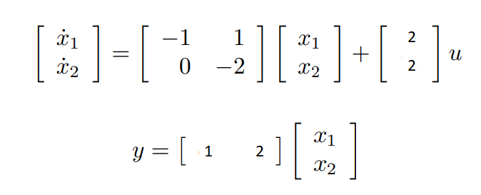

**Requerimientos del diseño:**

* Salida deseada (referencia) r[n] = µ[n].
* Error (oscilación) en estado estable inferior al ±25%.

**Solución**

Se planteó la solución haciendo el montaje del sistema de espacios de estados de la siguiente forma en matlab.



Este codigo se ejecuto, para tener las variables en el workspace, para que el montaje del sistema en simulink sea más cómodo.

El controlador difuso tiene las siguientes características:

* Dos entradas, el error y la derivada del error.
* Una salida con 5 conjuntos (MN,N,Z,P,MP)

**Montaje del sistema de espacio de estados en simulink**

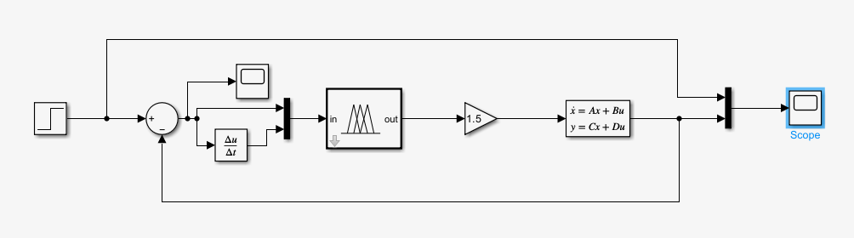

**Montaje del controlador difuso:**

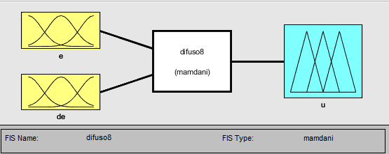

**Entradas:**

* **Error:**

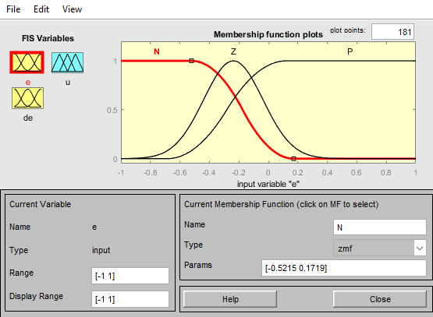

* **Derivada del error:**

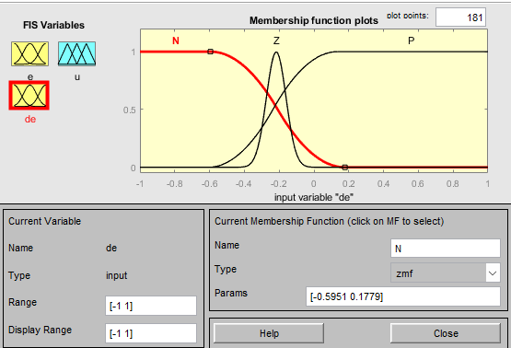

**Salida**

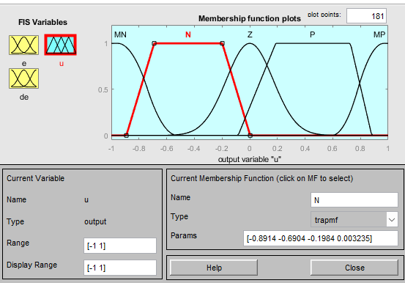

**Gráfica del error en simulink**

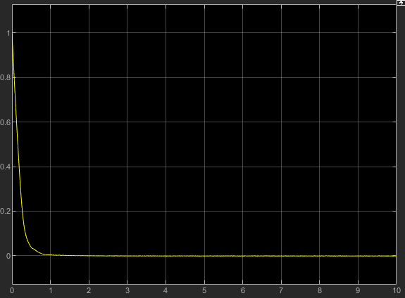

**Gráfica de la simulación del sistema difuso en simulink**

